**实验二 ALU的设计**

**一、实验内容**

1. 熟悉加/减法器的功能及使用方法。
2. 掌握ALU 的组成原理。

**二、电路设计与实现**

1. 需求分析
2. 模块划分
3. 引脚组织 与 信号命名

输入端：

输出端：

1. 器件选择
2. 电路组成

**三、电路正确性验证**

1. **加减法器**

原理图：

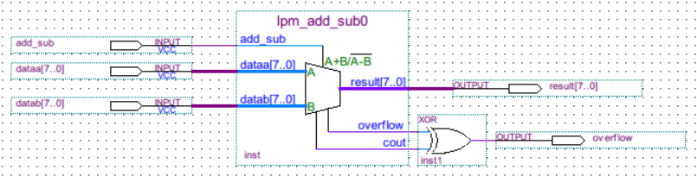

将加减法器的进位与溢出输出进行异或操作,完成对溢出的判断。

仿真结果：

加法：

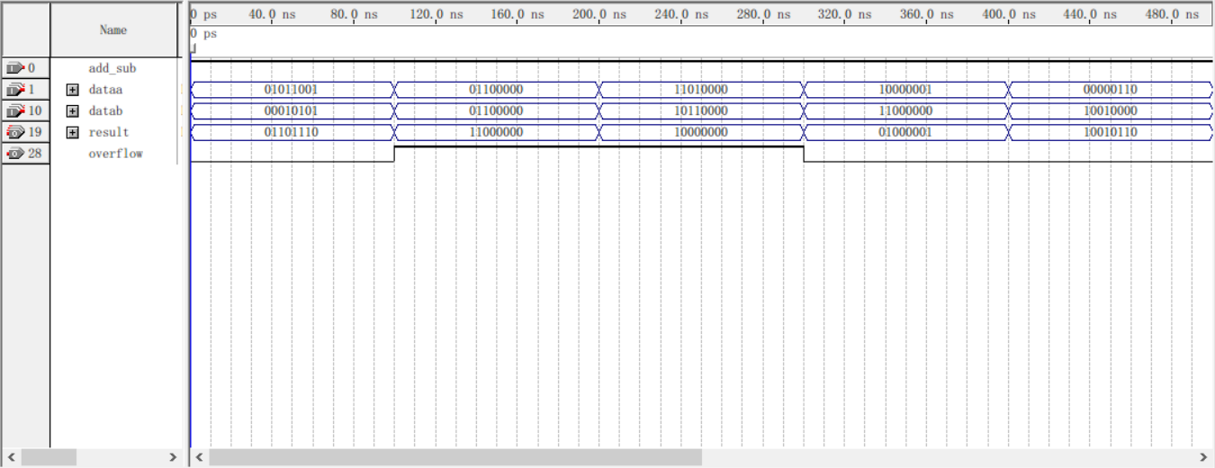

01011001 + 00010101 = 01101110 无溢出

01100000 + 01100000 = 11000000 产生溢出

11010000 + 10110000 = (1)10000000 产生溢出

10000001 + 11000000 = (1)01000001 无溢出

00000110 + 10010000 = 10010110 无溢出

减法：

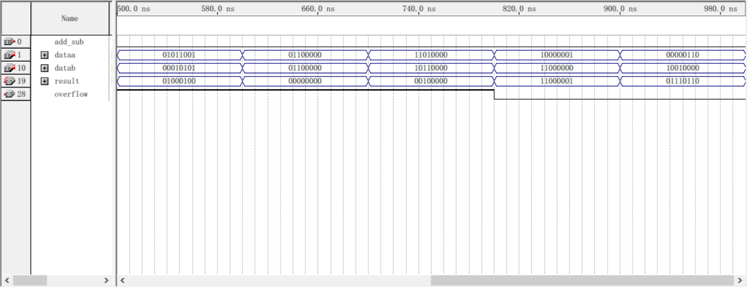

01011001 - 00010101 = (1)01000100 产生溢出

01100000 - 01100000 = (1)00000000 产生溢出

11010000 - 10110000 = (1)00100000 产生溢出

10000001 - 11000000 = 11000001 无溢出

00000110 - 10010000 = 01110110 无溢出

1. **ALU**

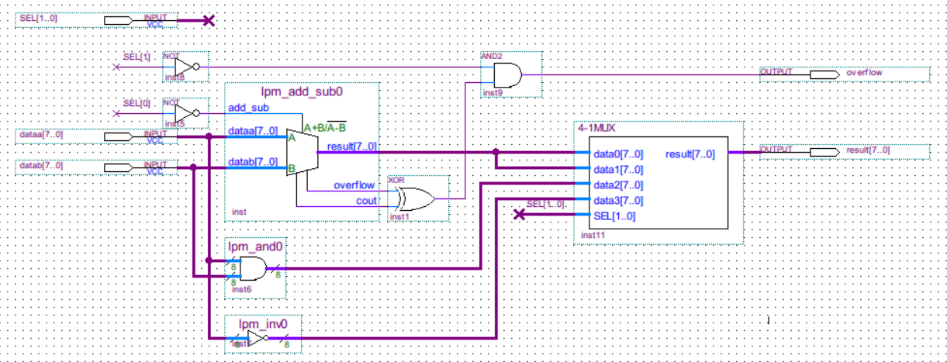

**1、电路仿真**

（提示：主要包括测试数据组织[应可枚举所有功能、输出结果]、仿真结果）

**2、结果分析**

（提示：主要包括测试数据的预期结果计算、与仿真结果的一致性比较，不一致的原因[需真实反映各种错误(如计算错误/数据错误/原理理解错误等)]）

**四、实验小结**

（提示：主要包括工作分工、设计总结、有待改进之处、实验体会）

**五、教师评语**

教师签字：

日期：